**Федеральное государственное бюджетное образовательное учреждение высшего образования**

**"Уфимский государственный авиационный технический университет"**

**Кафедра** Высокопроизводительных вычислительных технологий и систем

**Дисциплина:** Параллельное программирование

**Отчет по лабораторной работе № 3**

**Тема:** «Параллельный алгоритм решения краевой задачи для уравнения теплопроводности»

|  |  |  |  |  |
| --- | --- | --- | --- | --- |
| Группа ПМ-353 | Фамилия И.О. | Подпись | Дата | Оценка |
| Студент | Шамаев И.Р. |  |  |  |
| Принял | Юлдашев А.В. |  |  |  |

**Уфа 2022**

**Цель:** научиться использовать принцип геометрического параллелизма для разработки и программной реализации параллельных алгоритмов решения краевых задач для уравнений эволюционного типа на примере параллельной реализации явной численной схемы для решения краевой задачи уравнения теплопроводности.

**Теоретический материал.**

***MPI (Message Passing Interface)*** – это стандартизованная библиотека функций, призванная обеспечить совместную работу параллельных процессов путем организации передачи сообщений между ними.

***Интерфейс MPI:***

* Модель программирования MPI.
* Базовые функции MPI.
* Функции парного взаимодействия.
* Функции коллективного взаимодействия.
* Функция определения времени
* Пользовательские типы данных.
* Управление областью взаимодействия и группой процессов.

***Базовые понятия MPI***

* MPI предназначен для написания программ для MIMD архитектур
* Каждая программа представляет собой совокупность одновременно работающих процессов, которые могут обмениваться сообщениями.
* Все процессы объединяются в группы.
* Обмен сообщениями возможен между процессами одной группы, которой поставлена в соответствие своя область связи.
* Идентификатор области связи называется коммуникатором.
* При запуске программы все доступные ей процессы объединяются в начальную группу с общей областью связи, имеющей коммуникатор MPI_COMM_WORLD.

***Базовые операции стандарта MPI***

* Операции межпроцессорного взаимодействия типа
* «точка-точка».
* Операции коллективного взаимодействия.
* Операции над группами процессов.
* Операции с областями коммуникации.
* Операции с топологией процессов.
* Функции ввода/вывода (появились в MPI-2.0)

***Особенности реализации MPI для C/C++***

1. Первая строка программы

#include “mpi.h”

1. В MPI принят ANSI C стандарт.
2. Нумерация массивов начинается с 0.
3. Массивы хранятся по строкам.
4. Логические переменные являются переменными типа integer со значением 0 в случае false и любым не нулевым значением, обозначающем true.

***Базовые функции MPI***

1. int ***MPI_Init***(int *argc, char **argv[]); – инициализация параллельной части программы.

Возвращает предопределенные константы

MPI_SUCCESS - возвращается в случае успешного выполнения,

MPI_ERR_ARG - ошибка неправильного задания аргумента,

MPI_ERR_INTERN - внутренняя ошибка (нехватка памяти),

MPI_ERR_UNKNOWN - неизвестная ошибка.

1. int ***MPI_Finalize***(void); завершение параллельной части программы.
2. int ***MPI_Comm_size***(MPI_Comm comm, int* size); определение числа процессов size в коммуникационной группе с коммуникатором comm.
3. int ***MPI_Comm_rank***(MPI_comm comm, int* rank); определение номера rank вызвавшего ее процесса, входящего в коммуникационную группу с коммуникатором comm
4. int ***MPI_Send***(void* sbuf, int count, MPI_Datatype datatype, int dest, int tag, MPI_Comm comm) – передача сообщений от одного процесса к другому

sbuf – адрес в памяти, начиная с которого размещаются передаваемые данные;

count – количество передаваемых элементов;

datatype – тип передаваемых элементов;

dest – номер процесса-получателя сообщения;

tag – метка передаваемого сообщения;

comm – коммуникатор.

1. int ***MPI_Recv***(void* rbuf, int count, MPI_Datatype datatype, int source, int tag, MPI_comm comm, MPI_Status *status) – прием сообщений от одного процесса к другому

*Входные параметры:*

count – количество получаемых элементов;

datatype – тип получаемых элементов;

source – номер процесса-отправителя сообщения;

tag – метка принимаемого сообщения;

comm – коммуникатор.

*Выходные параметры:*

rbuf – адрес в памяти, начиная с которого размещаются принимаемые данные;

status – структура, содержащая информацию о принятом сообщении.

Структура status имеет три поля.

Status.MPI_SOURCE - номер процесса-отправителя;

Status.MPI_TAG - метка принимаемого сообщения;

Status.MPI_ERROR - код завершения приема сообщения.

***Функция совмещенного приема/передачи.***

int ***MPI_Sendrecv***(void* sbuf, int scount, MPI_Datatype sdatatype, int dest, int stag, void* rbuf, int rcount, MPI_Datatype rdatatype, int source, int rtag, MPI_comm comm, MPI_Status *status);

*Входные параметры:*

sbuf – адрес в памяти, начиная с которого размещаются передаваемые данные;

scount – количество передаваемых элементов;

sdatatype – тип отправляемых элементов;

dest – номер процесса-получателя сообщения;

stag – метка отправляемого сообщения;

rcount – количество получаемых элементов;

rdatatype – тип получаемых элементов;

source – номер процесса-отправителя сообщения;

rtag – метка принимаемого сообщения;

comm – коммуникатор.

*Выходные параметры:*

rbuf – адрес в памяти, начиная с которого размещаются принимаемые данные;

status – структура, содержащая информацию о принятом сообщении.

***Функции коллективного взаимодействия***

1. int ***MPI_Bcast***(void *buf, int count, MPI_Datatype datatype, int root, MPI_Comm comm);
2. Функция предназначена для рассылки данных, хранящихся на одном процессе, всем остальным процессам группы.

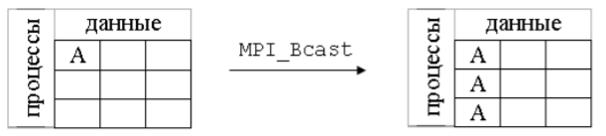

*Входные параметры:*

buf – адрес в памяти, начиная с которого размещаются передаваемые данные;

count – количество рассылаемых элементов;

datatype – тип отправляемых данных;

root – номер процесса-отправителя сообщения;

comm – коммуникатор.

1. int ***MPI_Gather***(void *sbuf, int scount, MPI_Datatype stype, void *rbuf, int rcount, MPI_Datatype rtype, int root, MPI_Comm comm);

Функция предназначена для сбора данных со всех процессов на одном (так называемый, "совок“).

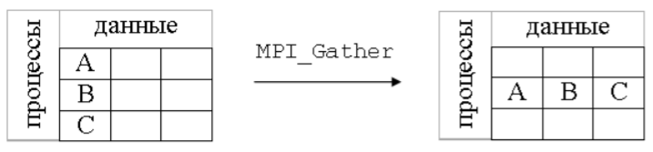

*Входные параметры*:

sbuf – адрес в памяти на каждом процессе, начиная с которого размещаются отправляемые данные;

scount – количество элементов, отправляемых с каждого процесса;

stype – тип отправляемых данных;

rcount – количество принимаемых элементов от каждого процесса;

rtype – тип принимаемых данных;

root – номер процесса, на котором осуществляется сборка сообщений;

comm – коммуникатор.

Выходные параметры:

rbuf – адрес в памяти на процессе с номером root, начиная с которого размещаются принимаемые сообщения.

1. Вариант функции с варьируемым кол-вом собираемых элементов:

int ***MPI_Gatherv***(void *sbuf, int scount, MPI_Datatype stype, void *rbuf, int *rcounts, int *displs, MPI_Datatype rtype, int root, MPI_Comm comm);

*Характерные отличия:*

rcounts – массив длин принимаемых от процессов сообщений;

displs – массив позиций в приемном буфере, по которым размещаются принимаемые сообщения.

1. int ***MPI_Scatter***(void *sbuf, int scount, MPI_Datatype stype, void *rbuf, int rcount, MPI_Datatype rtype, int root, MPI_Comm comm);

Функция предназначена для рассылки данных с одного процесса всем остальным процессам (так называемый, “разбрызгиватель”).

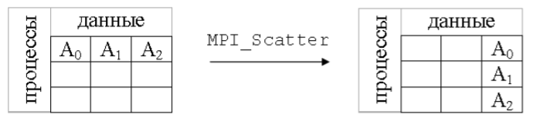

*Входные параметры:*

sbuf – адрес в памяти на процессе-отправителе сообщения, начиная с которого размещаются отправляемые данные;

scount – количество элементов, отправляемых каждому процессу;

stype – тип отправляемых данных;

rcount – количество элементов, принимаемых каждым процессом (длина принимаемого сообщения);

rtype – тип принимаемых данных;

root – номер процесса-отправителя сообщения;

comm – коммуникатор.

Выходные параметры:

rbuf – адрес в памяти на каждом процессе, начиная с которого размещаются принимаемые сообщения.

1. Вариант функции с варьируемым кол-вом рассылаемых элементов:

int ***MPI_Scatterv***(void *sbuf, int *scounts, int *displs, MPI_Datatype stype, void *rbuf, int rcount, MPI_Datatype rtype, int root, MPI_Comm comm);

*Характерные отличия:*

scounts – массив, содержащий количество элементов в каждой части, на которые разбивается сообщение;

displs – массив позиций, определяющий начальные положения каждой части сообщения.

1. int ***MPI_Reduce***(void *sbuf, void *rbuf, int count, MPI_Datatype datatype, MPI_Op op, int root, MPI_Comm comm);

Функция проделывает операцию op над данными, хранящимися в sbuf в каждом процессе группы, результат которой записывается в rbuf в процесс с номером root.

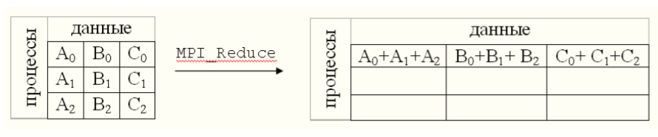

*Входные параметры:*

sbuf – адрес в памяти на каждом процессе, по которому хранятся исходные данные для распределенной операции;

count – количество элементов в sbuf;

datatype – тип данных, над которыми производится распределенная операция;

root – номер процесса, на котором осуществляется размещение результата выполнения операции;

op – название распределенной операции;

comm – коммуникатор.

*Выходные параметры:*

rbuf – адрес в памяти, по которому размещаются результаты выполнения операции.

***12 предопределенных операций:***

MPI_MAX – поиск поэлементного максимума;

MPI_MIN – поиск поэлементного минимума;

MPI_SUM – вычисление суммы векторов;

MPI_PROD – вычисление поэлементного произведения векторов;

MPI_LAND – логическое “И”;

MPI_LOR – логическое “ИЛИ”;

MPI_LXOR – логическое исключающее “ИЛИ”;

MPI_BAND – бинарное “И”;

MPI_BOR – бинарное “ИЛИ”;

MPI_BXOR – бинарное исключающее ИЛИ;

MPI_MAXLOC – поиск индексированного максимума;

MPI_MINLOC – поиск индексированного минимума.

Согласно теории конечных разностей:

Условие устойчивости:

Декомпозиция пространственной области по оси OX при трех процессорах:

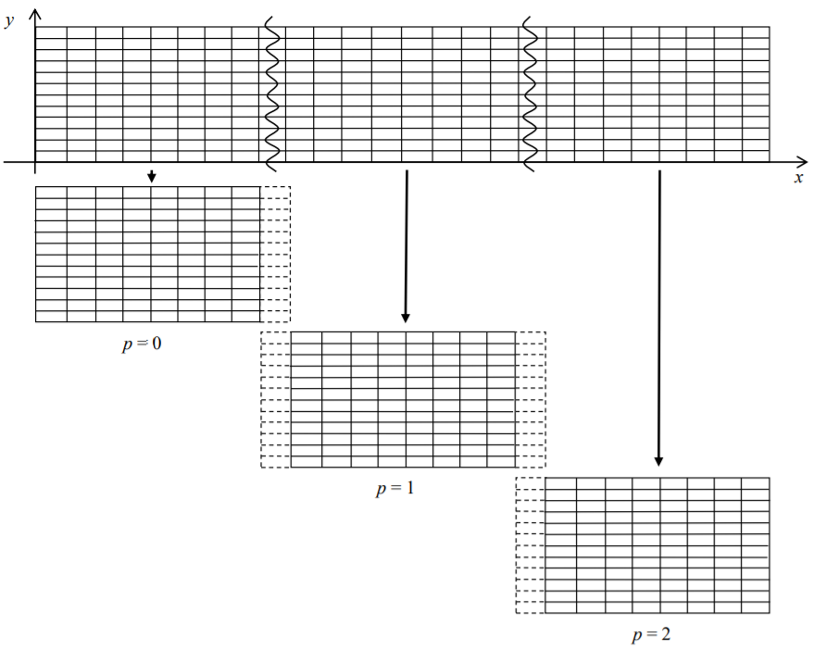

**Практическая часть**

Таблица 1 - Результаты замеров времени при разном числе процессов (Intel).

|  |  |  |  |
| --- | --- | --- | --- |
| p\T_p | I=100, T=80 | I=500, T= 0.11 | I=1000, T=0.007 |
| 1 | 311,495 | 276,68 | 289,727 |
| 2 | 157,73 | 140,078 | 143,355 |
| 4 | 79,979 | 72,972 | 72,538 |
| 8 | 45,648 | 37,33 | 36,294 |
| 16 | 23,909 | 16,406 | 19,222 |
| 32 | 14,809 | 9,703 | 9,889 |
| 64 | 13,486 | 5,072 | 4,706 |

Таблица 2 - Ускорение при разном числе процессов (Intel)

|  |  |  |  |
| --- | --- | --- | --- |
| p\T_p | I=100, T=80 | I=500, T= 0.11 | I=1000, T=0.007 |
| 1 | 1 | 1 | 1 |
| 2 | 1,974862106 | 1,975185254 | 2,021045656 |
| 4 | 3,894709861 | 3,791591295 | 3,994141002 |
| 8 | 6,823847704 | 7,41173319 | 7,982779523 |
| 16 | 13,02835752 | 16,86456175 | 15,07267714 |
| 32 | 21,03416841 | 28,5148923 | 29,29790677 |
| 64 | 23,09765683 | 54,55047319 | 61,56544836 |

Таблица 3 - Эффективность при разном числе процессов(Intel)

|  |  |  |  |
| --- | --- | --- | --- |
| p\T_p | I=100, T=80 | I=500, T= 0.11 | I=1000, T=0.007 |
| 1 | 1 | 1 | 1 |
| 2 | 0,987431053 | 0,987592627 | 1,010522828 |
| 4 | 0,973677465 | 0,947897824 | 0,99853525 |
| 8 | 0,852980963 | 0,926466649 | 0,99784744 |
| 16 | 0,814272345 | 1,054035109 | 0,942042321 |
| 32 | 0,657317763 | 0,891090384 | 0,915559586 |
| 64 | 0,360900888 | 0,852351144 | 0,961960131 |

Рисунок 1 - Графики зависимости ускорения от числа процессов при разных размерностях сетки (Intel)

Рисунок 2 - Графики зависимости эффективности от числа процессов при разных размерностях сетки (Intel)

Рисунок 3 – Время работы программы при разных размерностях сетки, для gcc и Intel.

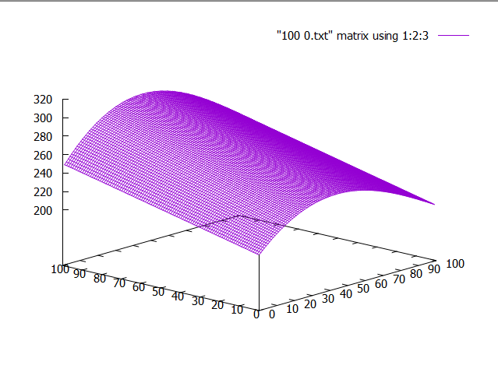

Рисунок 4. Поле температур при T=0 и I=100

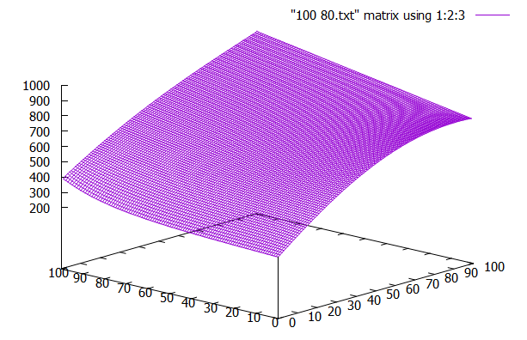

Рисунок 5. Поле температур при T=80 и I=100

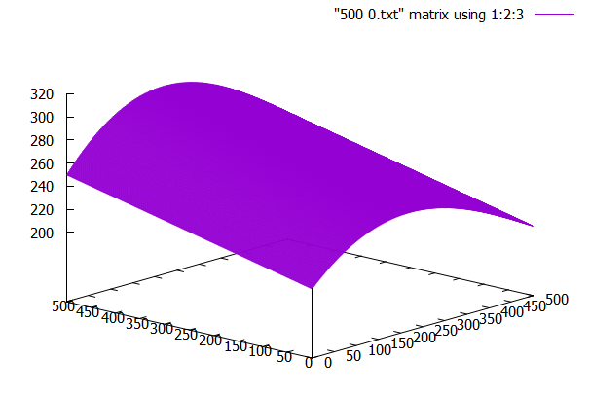

Рисунок 6. Поле температур при T=0 и I=500

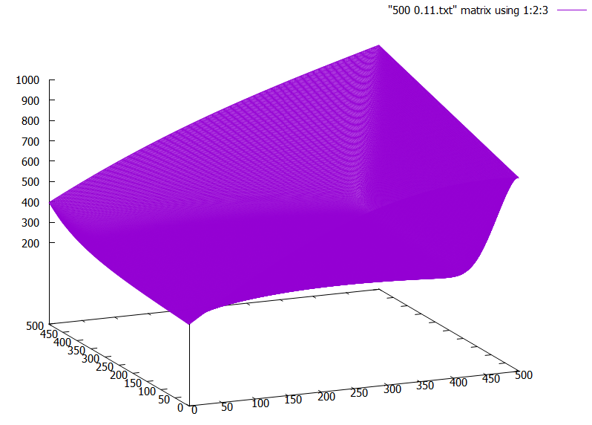

Рисунок 7. Поле температур при T=0.11 и I=500

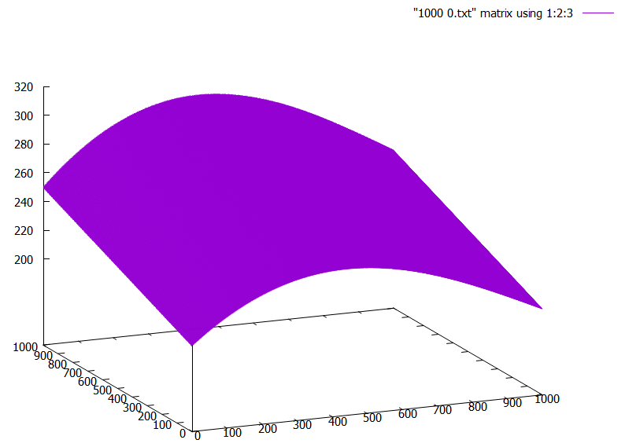

Рисунок 8. Поле температур при T=0 и I=1000

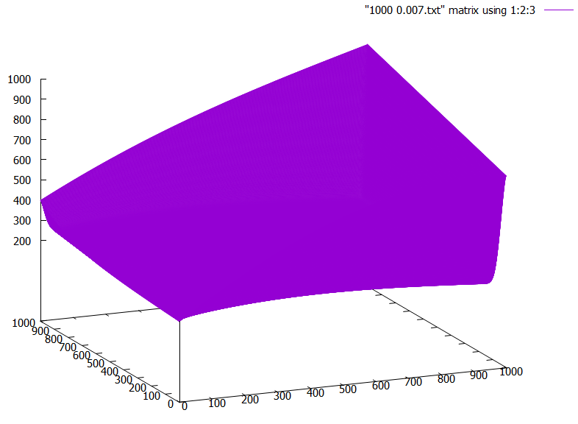

Рисунок 9. Поле температур при T=0.007 и I=1000

**Вывод**: в ходе лабораторной работы был реализован алгоритм решения двумерного уравнения теплопроводности по явной схеме, проведен анализ его эффективности.

**Код программы.**

#include <mpi.h>

#include <stdio.h>

#include <stdlib.h>

#include <math.h>

#include <iostream>

#include <fstream>

#define Pi 3.1415926535897

#define K 0.00001864472034

#define L 0.01 // пространственная область - квадрат с длиной стороны L

using namespace std;

double u0(double x, double y) { return (200. + 50. * y) * (cos(Pi * x / 2.) + x); }

double mu1(double y, double t) { return 200. + 50. * y + t * exp(5. * y); }

double mu2(double y, double t) { return 200. + 50. * y + t * (550. + 200. * y); }

double mu3(double x, double t) { return 200. * (cos(Pi * x / 2.) + x) + t * (550. * sin(Pi * x / 2.) + 1. - x); }

double mu4(double x, double t) { return 250. * (cos(Pi * x / 2.) + x) + t * (750. * x + (1. - x) * exp(5.)); }

double c(double u) { return 1. / (2.25e-3 - 6.08e-10 * u * u); }

double rho(double u) { return 7860. + 41500. / u; }

double lambda(double u) { return 1.45 + 2.3e-2 * u - 2.e-6 * u * u; }

int main(int argc, char* argv[])

{

int p, o, s = 0.0;

double* u, * u1;

int MyID, NumProc, ierror;

MPI_Status status;

ierror = MPI_Init(&argc, &argv); //Функция инициализации

if (ierror != MPI_SUCCESS)

{

printf("MPI initialization error!");

exit(1);

}

MPI_Comm_size(MPI_COMM_WORLD, &NumProc); //Функция определения количества процессов в коммуникационной группе с коммуникатором comm

MPI_Comm_rank(MPI_COMM_WORLD, &MyID); //Функция, возвращающая номер rank вызвавшего ее процесса, входящего в коммуникационную группу с коммуникатором comm

int* rcounts, * displs;

if (MyID == 0) { rcounts = (int*)calloc(NumProc, sizeof(int)); displs = (int*)calloc(NumProc, sizeof(int)); }

int I = atoi(argv[1]); //I – размер стороны матрицы.

double T = atof(argv[2]);

double dx = L / I;

double tau = (0.9 * dx * dx) / (4.0 * K); //Шаг по времени

p = (I - 2) / NumProc; //Кол-во операций

o = (I - 2) % NumProc; //Остатки

if (MyID < o) { p++; }// пока есть остаток, увеличиваем кол-во элементов, для 1-го процесса.

else { s = o; }// иначе s = остатку – то, на сколько элементов сдвигаем для следующего блока.

u = new double[(p + 2) * I]; //(P+2) т.к. выделяется 2 фиктивных столбца. Размер массива – кол-во элементов для одного процесса.

if (MyID)

u1 = (double*)calloc((p + 2) * I, sizeof(double)); // для сборки с каждого процесса, кроме 0-го

else

{

u1 = (double*)calloc(I * I, sizeof(double)); // общий массив, куда заносятся все рассчитанные значения.

}

for (int j = MyID * p + s; j < (MyID + 1) * p + s + 2; j++)// от блока, к блоку. +2 т.к. учитывает фиктивные столбцы.

{

for (int i = 0; i < I; i++)// массив, который хранит начальные данный для каждого блока.

{

u[i + (j - MyID * p - s) * I] = u0(i / (double)I, j / (double)I);

}

}

if (!MyID)

{

displs[0] = 0; //с какого элемента процесс берет данные

for (int i = 0; i < NumProc; i++)

{

if (i < o) //пока остаток, добавляем столбец

rcounts[i] = ((I - 2) / NumProc + 3) * I; //массив длин принимаемых от процессов сообщений

else

rcounts[i] = ((I - 2) / NumProc + 2) * I;

if (i < NumProc - 1)

displs[i + 1] = displs[i] + rcounts[i] - 2 * I; //массив позиций в приемном буфере, по которым размещаются принимаемые сообщения. Если не последний блок, тогда указываем номер, с которого передаем данные. -2*I т.к. в основной матрице нет фиктивных столбцов. Место, с которого передаем данные, зависит от того места, где мы передавали данные предыдущего блока + кол-во элементов в предыдущем блоке, без фиктивных столбцов.

}

}

MPI_Gatherv(u, (p + 2) * I, MPI_DOUBLE, u1, rcounts, displs, MPI_DOUBLE, 0, MPI_COMM_WORLD);//Функция предназначена для сбора данных со всех процессов на одном. Пересылка начальных данных в свои блоки.

if (MyID == 0)

{

ofstream out("u0.txt");

for (int i = 0; i < I; i++)

{

for (int j = 0; j < I; j++)

out << u1[i * I + j] << "\t";

out << endl;

}

out.close();

}

double tstart = MPI_Wtime();

for (double t = tau; t < T; t += tau)

{

for (int j = 1; j < p + 1; j++)

for (int i = 1; i < I - 1; i++)

{

int idx = i + j * I;

double lambda1 = lambda((u[idx + 1] + u[idx]) / 2.);

double lambda2 = lambda((u[i - 1 + j * I] + u[idx]) / 2.);

double lambda3 = lambda((u[i + (j + 1) * I] + u[idx]) / 2.);

double lambda4 = lambda((u[i + (j - 1) * I] + u[idx]) / 2.);

double cc = c(u[idx]);

double roc = rho(u[idx]);

u1[idx] = u[idx] + tau / (cc * roc) *

(lambda1 * (u[idx + 1] - u[idx]) / (dx * dx)

- lambda2 * (u[idx] - u[idx - 1]) / (dx * dx)

+ lambda3 * (u[idx + I] - u[idx]) / (dx * dx)

- lambda4 * (u[idx] - u[idx - I]) / (dx * dx));

}

if (MyID)

MPI_Sendrecv(&u1[I + 1], I - 2, MPI_DOUBLE, MyID - 1, 1, &u1[1], I - 2, MPI_DOUBLE, MyID - 1, 1, MPI_COMM_WORLD, &status);//Функция совмещенного приема/передачи. Для текущего временного слоя отправляем (I-2) элемента с позиции (I+1), тем самым перезаписывая элементы с предыдущего временного слоя (Чтобы не создавать новые массивы). Заполняется только первая строчка.

if (NumProc - MyID - 1)

MPI_Sendrecv(&u1[p * I + 1], I - 2, MPI_DOUBLE, MyID + 1, 1, &u1[(p + 1) * I + 1], I - 2, MPI_DOUBLE, MyID + 1, 1, MPI_COMM_WORLD, &status);// Функция совмещенного приема/передачи. На текущем временном слое заполняются оставшиеся ячейки каждого блока.

//Расчет граничных условий для x и y

if (!MyID)

for (int i = 1; i < I - 1; i++)

{

u1[i] = mu3(i / (double)I, t / T);

}

if (!(NumProc - MyID - 1))

for (int i = 1; i < I - 1; i++)

{

u1[(p + 1) * I + i] = mu4(i / (double)I, t / T);

}

for (int j = 0; j < p + 2; j++)

{

u1[j * I] = mu1((j + MyID * p + s) / (double)I, t / T);

u1[(j + 1) * I - 1] = mu2((j + MyID * p + s) / (double)I, t / T);

}

//Расчет граничных условий для x и y

for (int j = 0; j < p + 2; j++)

{

for (int i = 0; i < I; i++)

{

u[i + j * I] = u1[i + j * I];

}

}

}

MPI_Gatherv(u, (p + 2) * I, MPI_DOUBLE, u1, rcounts, displs, MPI_DOUBLE, 0, MPI_COMM_WORLD); // Функция предназначена для сбора данных со всех процессов на одном. Собираем посчитанные в единый массив.

if (MyID == 0)

{

double time = MPI_Wtime() - tstart;

cout << "Time: " << time << endl;

cout << "NumProc: " << NumProc << endl;

cout << "I: " << I << endl;

cout << "T: " << T << endl;

ofstream out("u1.txt");

for (int i = 0; i < I; i++)

{

for (int j = 0; j < I; j++)

out << u1[i * I + j] << "\t";

out << endl;

}

out.close();

}

MPI_Finalize();//функция завершения работы с MPI

return 0;

}